Муниципальное бюджетное дошкольное образовательное учреждение
д/с « Солнышко»
Конспект организованной образовательной деятельности с детьми раннего дошкольного возраста
на тему
« В гостях у бабушки»
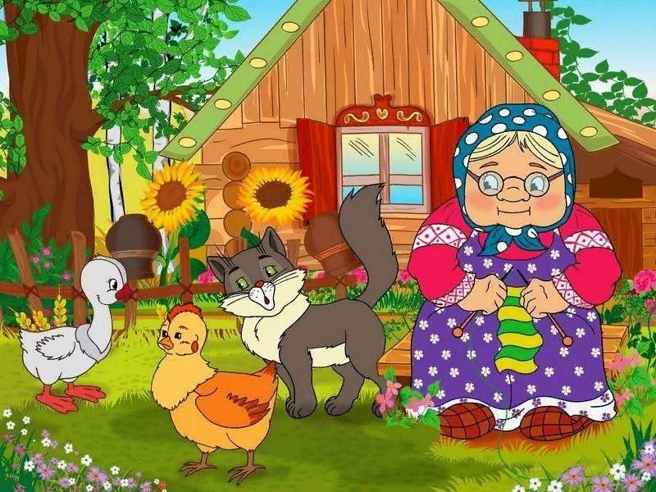

Подготовила и провела
воспитатель Чистякова О.В.

2022г.
Цель: продолжать знакомить детей с русским народным фольклором.

Задачи
Образовательные:
- учить детей узнавать и называть домашних животных, упражнять в звукоподражании;
- активизировать речь детей;
- учить детей умению ориентироваться среди разных животных;
- проговаривать и договаривать потешки, учить отгадывать загадки;
- продолжать учить цвета( красный , жёлтый)
Воспитательные:
- воспитывать любознательность.;
- воспитывать доброе отношение к животным.
Развивающие:
- способствовать освоению диалоговой речи, обогатить словарный запас детей;
- развивать слуховое внимание;
- развивать мелкую моторику рук;
- формировать познавательную активность детей.

Предварительная работа: беседы о домашних животных ,чтение потешек, рассматривание иллюстраций в книгах, картинок о животных.
Работа с родителями :изготовление книжек –малышек по потешкам.
Ход занятия.

Воспитатель: Ребятки , посмотрите какой красивый домик .А кто же в нём живет ? Давайте постучимся и узнаем.

Бабушка: Здравствуйте, мои дорогие ребятки! Я бабушка Оля! Как я рада видеть вас у себя в гостях! Молодцы, что пришли ко мне . Я живу в этом доме и очень люблю его. А ещё на моём дворе много животных. Это домашние животные, потому, что живут они рядом с домом, а я за ними ухаживаю: кормлю, пою, убираю за ними. Все домашние животные приносят пользу.
Бабушка: А вот какие животные у меня живут, попробуйте угадать.
( голоса домашних животных и показ их на экране)
Бабушка: Ой, ребятки , а где же моя кошка Мурка?

-Давайте её позовём: кис-кис-кис… ( дети находят кошку в зале, ориентировка в пространстве)
-Какая она?( красивая, мягкая, пушистая)
Потешка: Киска, киска, брысь…
Бабушка: Мурка любит играть с клубочками и все их перепутала . Давайте вместе их соберём.
Д/упр: « Разложи клубочки в коробочки»( по цвету)
Бабушка: У меня живет и собачка Жучка, она в будке спит. Хотите познакомиться с ней? Тогда пойдём вот по этой дорожке ( извилистая дорожка)
Бабушка: -На ковре сидит собачка
И на деток не глядит.
Ты собачка вставай и с ребятками поиграй.
П/и « Собачка и воробушки»

полюбила.
Бабушка: Ребятки, угадайте, кто еще у меня во дворе живет?
Очень рано встает,
Голосисто поет,
Деткам спать не дает...
Ку-ка-ре-ку!
Кто это?
Бабушка: Правильно ребята. Это мой голосистый петушок! А , какой красавец он у меня!
Давайте, расскажем про петушка:
Петушок, петушок,
Золотой гребешок!
Масляна головушка,
Шелкова бородушка!
Что ты рано встаешь,
Голосисто поешь,
Деткам спать не даешь?!

Бабушка: Ребятки я вас очень ждала к себе в гости и хотела угостить оладушками, но не успела испечь, ой – ой – ой, что же мне делать? Может вы мне поможете испечь оладушки.
Чтобы оладушки получились пышные и вкусные нужно хорошо замесить тесто.( показать тесто)
Пальчиковая гимнастика:
«Месим тесто»
-Тесто мнём, мнём, мнём! (сжимаем руки в кулачки)
-Тёсто жмём, жмём, жмём!
-Оладушки мы испечем!
Вот и тесто подошло. .( показать тесто)
-Сейчас мы из теста испечём оладушки! Аудиозапись « Ладушки. ладушки…»( дети лепят из теста оладушки и убираем в печь)
Бабушка: Ребятки, пока пекутся оладушки , вы мне расскажите кто живёт со мной?
Бабушка: Молодцы! От меня вам небольшой подарочек-игра про животных.
-И оладушки наши готовы!
Бабушка: Ай, да бабушка испекла с ребятками вкусные оладушки!
Бабушка: А теперь я вас приглашаю за стол угощаться оладушками.

